Oppilaan koulunkäynnistä vapauttaminen Wilmassa

HUOLTAJAN NÄKYMÄ
Huoltaja valitsee oikean lomakkeen Hakemukset ja päätökset-välilehdeltä (tai kolmen pisteen alta)
-huoltajalle ei tule erillistä ilmoitusta myönnetystä poissaolosta vaan huoltaja näkee avoimet ja hyväksytyt päätökset Hakemukset ja päätökset- välilehdeltä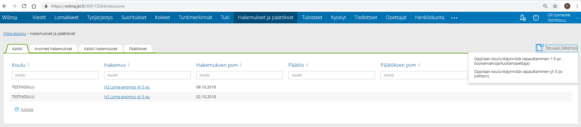
Täytettävä lomake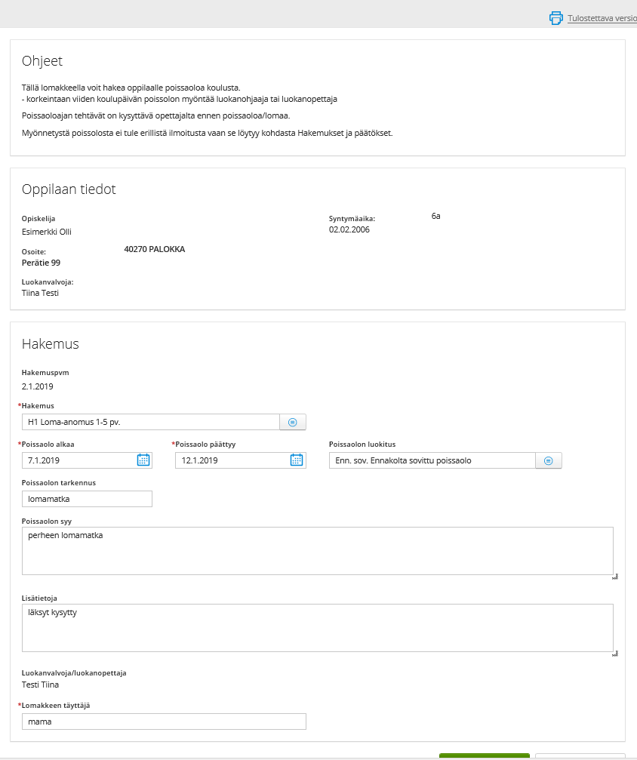
Ilmoituksissa huoltajalle näkyy avoimet hakemukset
